Universidad Veracruza
Plan proyecto despacho de abogados “Dasoft”

Desarrolladores
Cristian Ruben Sanchez Gomez
Pedro Alberto Martinez Garcia
Carlos Humberto Romero Callejas

Materia
Administracion de proyectos

Maestro
Juan Carlos Perez Arriaga

https://github.com/carlos920228/Dasoft

Índice de contenido
1.Introducción 4
1.1.-Objetivos 4
1.2.-Restriciones 5
2. Organización del proyecto 5
2.1.- Organización del equipo 5
2.2.- Gente involucrada 5
2.3.- Roles 6
3.- Analisis de riesgos 7
3.1.-Introducción 7
3.2.- Propósito 7
3.3.- Alcance 7
3.-4 Identificación de riesgos 7
3.5.- Analisis de riesgos 8
3.6.- Acciones de Prevención y de Corrección 14
3.7.- Control y Seguimiento de Riesgos 16
3.8.- Matriz de Riesgo 17
4.- Requerimientos de recursos 20
4.1.- Hardware 20
4.2.- Software 20
5.- División del trabajo 20
1.- Planeación 20
2.- Diseño 21
3.- Pruebas 21
4.- Implantación del sistema 40 horas 22
6.-Programa del proyecto 22
1.- Planeación 22
2.- Diseño 23
3.- Pruebas 23
4.- Implantación del sistema 40 horas 24
7.- Mecanismos de supervisión o informe 24
Actividades realizadas en el proyecto 25
1 Planeacion 25
1.1.-Identificación de requerimientos 25
1.1.1.- Elección de lenguajes de programación 1 hora 29
1.1.2.- Selección de plataforma para la implementación del sistema 30
1.1.4.- Elección gestor base de datos 30
1.3.- Declaración de propósitos 33
1.4.-Diagrama de contexto 34
1.5.-Lista de Acontecimientos 34
1.6.-Modelo de datos (diagrama E-R) 35
1.8.- Diccionario de datos 36
1.10 Prototipo rápido de la interfaz 40
1.13 diagrama de casos de uso. 42
1.14 Casos de uso 43
Diagramas de robustez 48
Diagramas de secuencia 51
Hito: Documento de propuesta para la solucion del problema planteado. 54
Hito : Documento Modelo de comportamiento 55
Hito:Prototipo rapido 57
Lecciones aprendidas 61

- Introducción
1.1.-Objetivos
Se busca tener un mejor control de las actividades realizadas en un despacho de abogados, hacer más facíl la consulta de los casos y gestionar los pagos así como agendas de los abogados del despacho.
Para lograr esto se realizará un software que cumpla con las actividades que requiere el despacho de abogados, el software se llamará “DASOFT” (Software despacho de abogados)

DASOFT permitirá llevar el control de los casos que tiene asignados el despacho de abogados así como que abogado es responsable de cada caso, llevará el control de la agenda y permitirá a los clientes consultar el estado de sus casos vía internet para esto debe ser capaz de llevar a cabo las siguientes actividades:
*Una vez que se inicie el sistema se debe registrar un administrador (superUsuario) que será el usuario con mayores privilegios en el sistema, el podrá restablecer, agregar o eliminar usuarios.
*Cada usuario tendrá un rol, dependiendo del rol será las actividades que el podrá realizar en el sistema, los roles son: Administrador, abogado, secretaria , cliente.
*Llevar el control de la agenda de cada uno de los abogados, tanto la secretaria como el abogado titular de la agenda pueden realizar cambios en la misma, se deberá mostrar un recordatorio un día antes de cada actividad registrada en la agenda.
*Registrar casos, para esto se deberá crear un expediente tanto virtual como físico, el expediente virtual solo consistirá en guardar los datos del cliente así como el número de caso, el abogado titular del caso, estado del caso, folio y lugar donde se encuentra el archivo físicamente, se le otorgara un usuario y una clave de acceso al usuario para que pueda acceder al sistema y monitorear el estado de su caso.
*Llevar el control de las lista de acuerdos para saber en qué estado va el caso y así poder actualizarlo para que el cliente puda ver el avance de su caso.
*se podrán consultar los datos del cliente.
*Para evitar que personas no autorizadas usen el sistema se les pedirá iniciar sesión antes de poder usar el sistema.
*El sistema será implementado en la web la comunicaciones serán cifradas para mantener niveles de seguridad en la información.
*control de pagos de los clientes, cada pago deberá estar asociado a un caso y se podrá consultar la cantidad que el cliente a depositado así como el avance del caso y su estado actual.

Se automatizara algunas de las actividades realizadas en el despacho de abogados para poder tener un acceso más ágil a los expedientes, agendas, estado de los casos, avance de los casos, pago del cliente, datos del cliente.
Para esto se creara un sistema llamado DASOFT el cual nos ayudara con las actividades antes comentadas y de esa forma lograr un mejor control en el despacho.

1.2.-Restriciones
Se cuenta con poco personal para la realización del proyecto, el equipo de desarrollo cuenta con poca experiencia de desarrollo por lo cual el desarrollo se volvera mas tardado y con una mayor cantidad de errores.
La curva de aprendizaje sera un obstaculo mas para lograr desarrollar el software.
El timpo que se tiene para la realización del proyecto es muy corto y no alcanzara para poder terminar todo el desarrollo del software.
2. Organización del proyecto
2.1.- Organización del equipo

El equipo asignado para el desarrollo de este proyecto esta conformado por 3 mienbros, a cada uno de ellos se les asignarán tareas de acuerdo a sus habilidades o que ellos pidan realizarla.
Se realizarán reviciones periodicamente para verificar que los mienbros cumplan con las tareas que deben realizar.
2.2.- Gente involucrada
Las personas que participarán en el desarrollo del proyecto son los mienbros del equipo así como los clientes, los abogados y la secretaria cada uno de ellos son importantes para poder obtener un software de calidad y que en verdad cumpla con las actividades que se quieren que realize.

2.3.- Roles
Los roles del equipo se conforman de la siguiente manera:
Lider del proyecto: Carlos Humberto Romero Callejas, se encargara de supervisar el avance del proyecto, arreglar citas con el cliente para poder realizar las actividades necerarias para la obtención de requerimientos, solucionar problemas internos del equipo, negociar la recalendarización de las entregas etc.
Analistas: Cristian Sanchez Gomez, Pedro Alberto Martinez Garcia, Carlos Humberto Romero Callejas: Realizaran levantaminto de requerimientos, redacción de especificaciones funcionales, reuniones con el cliente.
Diseñador: Cristian Sanchez Gomez, Pedro Alberto Martinez Garcia, Carlos Humberto Romero Callejas: Realizarán el diseñado del software con todas
Arquitecto de software: Cristian Sanchez Gomez decidirá la arquitectura global en la que se implementara el sistema y supervisara que se realice correctamente.
Arquitecto del sistema: Pedro Alberto Martinez Garcia su función es escoger el hardware necesario para el optimo funcionamiento del software.
Diseñador: Pedro Alberto Martinez Garcia es el encargado de realizar la interfaz mas adecuada de acuerdo a las necesidades del sistema.
Desarrolladores: Cristian Sanchez Gomez, Pedro Alberto Martinez Garcia, Carlos Humberto Romero Callejas son encargados de codificar el sistema, notificar el avance y o problemas con los que se enfrenta al Lider del proyecto.
Tester: Cristian, Carlos, Pedro las pruebas son una parte muy delicada del proyecto, se deben probar los modulos por separado y despues probarlos ya integrados, se debe tener un plan de pruebas para cada modulo y para todo el sistema.

3.- Analisis de riesgos
3.1.-Introducción
Uno de los elementos clave a la hora de asegurar el éxito en el proyecto, medido en términos de cumplimiento de plazos, costes, alcance funcional y calidad final de la solución, es la Gestión de Riesgos. Implantar una Gestión de Riesgos adecuada será un elemento decisivo a la hora de asegurar el Proyecto, mediante la identificación y el análisis por adelantado de los riesgos potenciales que puedan afectar al Proyecto, y la elaboración de las acciones de contingencia adecuadas para evitar su aparición o para minimizar el impacto en el Proyecto, en caso de que finalmente el riesgo se verifique.

3.2.- Propósito

Este documento presenta el análisis de los riesgos identificados durante la fase de Inicio del proyecto “DASOFT” a cada riesgo observado se valorarán sus efectos y contexto de aparición para el caso en que se convierta en un hecho. Además, se definirán estrategias para reducir la probabilidad del riesgo o para controlar sus posibles efectos.
3.3.- Alcance
El ámbito del análisis de riesgos cubre toda la extensión del proyecto observado desde su fase inicial. Será necesario durante el desarrollo del proyecto revisar y actualizar los contenidos del análisis de riesgos en caso de que se detecten nuevos riegos no visibles en este momento.
Este documento será aplicable a todas las fases del Proyecto.
3.-4 Identificación de riesgos
Identificación de riesgos
Listado de riesgos, tipo de riesgo
ID riesgo | Descripción del riesgo | Tipo de riesgo
R01 | Cambio delabogado titular del despacho de abogados | Negocio
R02 | Una empresa proporciona una solución al mismo problema y aun menor costo | Negocio
R03 | Mala organización en el resguardo de información importante | Negocio
R04 | Mala asignación de proyectos importantes | Negocio
R05 | Cambio de requerimientos | Producto
R06 | Cambio de plataforma de desarrollo | Producto
R07 | Requerientos de hardware altos | Producto
R08 | Incapacidad de trabajar | Producto
R09 | Persona salga del proyecto | Proyecto
R10 | Politicas de la empresa impiden funciones del sistema | Proyecto
R11 | Falta de entrevistas | Proyecto
R12 | Falta de infraestructura | Proyecto
3.5.- Analisis de riesgos
ID | Analisis del riesgo
R01 | Magnitud  Variable según la fase de aparición:  - Inicio: baja.  - Elaboración: media.  - Construcción: alta.  - Transición: muy alta  Descripción  El miembro principal del despacho cambia ya que tiene un mal desempeño en el proyecto y otros motivos externos y por lo tanto no puede tomar decisiones con respecto al proyecto.  Impacto  La falta de un líder o en este caso del abogado principal puede causar el retraso del proyecto o terminación fallida de este y una perdida en el negocio como consecuencia de que no allá quien revise y dirija el proyecto.  Indicadores  Ninguno. Al ser un riesgo por causas externas al proceso, se supone que es un riesgo difícil de predecir.
R02 | Magnitud  Variable según la fase de aparición:  - Inicio: baja.  - Elaboración: media.  - Construcción: alta.  - Transición: muy alta  Descripción  Alguna empresa desarrolla el mismo proyecto a un menor costo y lanzándolo al mercado antes de que salga nuestro proyecto  Impacto  La falta de apoyo de los recursos por un alto precio comparado al nuevo producto que salió genera pérdidas al negocio y el interés al proyecto por los altos mandos provocara el retraso del proyecto o la falla en la terminación planeada al inicio y una doble presión al equipo.  Indicadores  Ninguno. Al ser un riesgo por causas externas al proceso, se supone que es un riesgo difícil de predecir.
R03 | Magnitud  Media.  Descripción  La mala organización en el resguardo de la información importante puede retrasar el proyecto con medida a que no se maneje bien dicha información.  Impacto  El mal manejo de la información puede retrasar la entrega del proyecto así como entorpecerla ideología del negocio.  Indicadores  Objetivos diferentes con base al uso de la informacion
R04 | Magnitud  Variable según la fase de aparición:  - Inicio: baja.  - Elaboración: media.  - Construcción: alta.  - Transición: muy alta.  Descripción  El equipo tiene dificultades a la hora de realizar sus tareas por su inexperiencia y su mala repartición de actividades.  Impacto  Además de que el proyecto se retrasa corren el riesgo a que no se termine por una mala repartición de tareas  Indicadores  Mal desempeño del equipo
R05 | Magnitud  Alta  Descripción  El diseño del sistema sufre cambios inesperados. Al realizar actividades de análisis de requerimientos puede encontrase que el diseño carece de suficiente información para implementarse o está mal enfocado.  Impacto  Puede producir retrasos durante la realización del proyecto y la necesidad de volver a considerar reuniones con el fin de actualizar o modificar el diseño del proyecto.  Indicadores  El proyecto no cumple las expectativas complicando el desarrollo y alargando el proceso de desarrollo.
R06 | Magnitud  Media.  Descripción  La empresa requiere que el desarrollo del proyecto se realice con otro lenguaje de programación, debido a políticas de actualización y mantenimiento en sus aplicaciones.  Impacto  Puede producir retrasos en la realización del proyecto ante la falta de personal capacitado o dificultades al conseguir el apoyo de personal que pueda brindar asesoría en el desarrollo con un nuevo lenguaje.  Indicadores  Pueden existir inconsistencias o mal funcionamiento debido al poco conocimiento de un lenguaje nuevo y/o a la mala asesoría.
R07 | Magnitud  Media - Alta  Descripción  El proyecto se desarrolló conforme a las exigencias del cliente pero este no cuenta con los requerimientos mínimos de hardware, para que el sistema funcione correctamente, aprovechando al máximo los recursos y salvaguardando información importante que se almacene en el sistema.  Impacto  El alcance puede ser medio – alto dependiendo de los recursos económicos del cliente  Indicadores  La adquisición de nuevo equipo de cómputo que cumpla con las especificaciones con las que el sistema se desarrolló.  .
R08 | Magnitud  Alta.  Descripción  El producto no cumple con las especificaciones para poder automatizar el trabajo.  Impacto  El proyecto no se desarrolló con todas las especificaciones y no realiza el trabajo eficientemente.  Indicadores  El trabajo tarda mucho tiempo en desarrollarse, provocando pérdida de tiempo en la duplicidad de actividades al realizar el resguardo de la información o calendarización de citas o audiencias importantes.
R09 | Magnitud  Alta  Descripción  Un mienbro del equipo abandona el proyecto ya sea por enfermadad o decisión, por lo tanto las actividades que el debia realizar no pueden ser terminadas al no estar el mienbro del proyecto  Impacto  La falta de recursos humanos puede causar el retraso en el desarrollo del proyecto con respecto a la planeacion  Indicadores  Ninguno ya que no podemos predecir cuando una persona se va a enfermar o ya tomo la decisión de abandonar el proyecto.
R10 | Magnitud  Variable según la fase de aparición:  - Inicio: baja.  - Elaboración: media.  - Construcción: alta.  - Transición: alta.  Descripción  Una funcionalidad del sistema no puede ser implementada debido a las politicas de la empresa ya que no permiten que sea implementada.  Impacto  Dependiendo donde se encuentre sera en nivel de impacto generado, causara retrasos perdidas de recursos.  Indicadores
R11 | Magnitud  Alta  Descripción  En las entrevistas realizadas no se lograron obtener todos los requerimientos del sistema y hay incongruencias en los mismos  Impacto  Causara en retraso del proyecto asi como el regreso a las etapas de analisis y obtencion de requerimientos  Indicadores
R12 | Magnitud  Baja  Descripción  La infraestructura actual de la empresa no es suficiente para poder implementar el nuevo sistema  Impacto  Mayor inversion de la prevista para obtener el equipo necesario para el correcto funcionamiento de la empresa, restrasos  Indicadores

3.6.- Acciones de Prevención y de Corrección
ID | Plan de Prevención | Plan de Corrección
R01 | Dar a conocer a todos los integrantes el funcionamiento y los requerimientos bien claros del proyecto necesarios para su realización.  Capacitar al personal para poder realizar cualquier tarea. | El equipo debe cubrir el trabajo no realizado por el integrante que aborto el proyecto. Aunque en esto se dejen de realizar tareas menos importantes para darle prioridad a tareas con mayor peso.
R02 | Consultar el mercado para saber sobre proyectos parecidos y su lanzamiento | Acelerar al equipo para poder adelantar los objetivos del proyecto y obtenerlo en menor tiempo estimado, tratar de ajustar los tiempos de entrega.
R03 | Tener un control estricto del manejo de la información que se tiene del proyecto | Tratar de recuperar la información extraviada o difundida por algún miembro del equipo
R04 | Se destinara un tiempo para capacitar al personal o integrantes del equipo de trabajo para que puedan manipular cualquier herramienta o tema del proyecto | Si no se aprende o entiende bien lo que se tiene que hacer algún miembro apoyara o dirigirá tal tarea para su logro; también se le volverá a capacitar en el tema.
R05 | Definir con prototipos para validar los requerimientos y establecer que ya estan correctos y no habra cambios | Cobrar un porcentaje por cada cambio al cliente, establecer la prioridad del nuevo requerimiento y así saber si desarrollarlo en seguida o dejarlo para déspues, reajustar la planeación.
R06 | Elegir lenguajes de falcíl migración y/o compatibilidad con diferentes plataformas | Migrar el sistema, verificar que se puede reutilizar y reajustar la planeación
R07 | Analisar los requerimientos que el sistema necesitara para ver la factibilidad de la realización del proyecto así como mostrar las alternativas para satisfacer los requerimientos del sistema y elegir la mas adecuada | Mostrar alternativas al cliente y elegir la que se utilizara para satisfacer los requerimientos del sistema.
R08 | Terminar los actividades asignadas antes de las entregas o spring, verificar el avance de cada actividad | Reajustar la planeación, establecer prioridades de las actividades que tenial que realizar el miembro faltante y reasignarlas en el equipo, cada una de ellas se realizara de acuerdo a la prioridad que tenga
R09 | Tratar de cumplir las metas y objetivos antes de lo estimado en la planificación siempre que sea posible, para  que una ausencia no suponga un retraso importante importante, tener un buen ambiente de trabajo y tratar de que el equipo se lleve bien y evitar problemas asi como usar metodos de motivacion y hacerlos sentir parte del proyecto. | El equipo de desarrollo tratará de cubrir el trabajo no realizado por el miembro del proyecto que no puede trabajar en caso de que este ausente por enfermedad, en caso necesario, dejarán de realizarse tareas menos importantes para centrarse en las principales.  Se tratará de reajustar la planificación del proyecto.  En caso de que el integrante alla decidido salirse se buscara una persona con el mismo perfil y se la capacitara para poder integrarlo al aquipo lo antes posible.
R10 | Analizar bien los requerimientos del sistema y las politicas actuales de la empresa asi como la configuracion de su infraestructura actual para localizar posibles configuraciones o politicas que interfieran con los requerimientos del sistema. | Cambiar el requerimiento que no puede cumplirse debido a la politica de la empresa y tratar de obtener el menor impacto en los demas requerimientos del sistema para no tener que rediseniar todo de nuevo
R11 | Antes de pasar del analisis revisar bien todos los requerimientos y de ser posible realizar prototipos para mostrar al cliente y que valide cada uno de los requerimientos | Realizar consulta con el cliente para obtener con claridad los requerimientos y aclarar los puntos que no esten perfectamente definidos alla ambiguedad
R12 | Realizar una evaluación de todo lo que necesitara el sistema para poder funcionar correctamente y auditar la infraestructura de la empresa para ver si cumple con los requerimientos necesarios para la implementación del sistema | Realizar un estudio de alternativas para satisfacer esa falta de infraestructura y comunicar al cliente las alternativas que hay para la solución de dicho problema y el pueda elegir la que mas le convenga

3.7.- Control y Seguimiento de Riesgos
Fecha Terminación: Fecha límite en la cual todas las acciones anteriormente descritas deban haber sido ejecutadas por el responsable o responsables asignados.

Estado: Estado Actual del Riesgo y de las Acciones Preventivas y/o Correctoras.

Observaciones: Descripción de las observaciones encontradas para este riesgo (opcional).

Id. | Responsable | Fecha de Terminación | Estado | Observaciones
R01 | Equipo de desarrollo | Fin del Proyecto | Iniciado
R02 | Jefe de Proyecto | Fin del Proyecto | Iniciado
R03 | Jefe de Proyecto | Fin del Proyecto | Iniciado
R04 | Equipo de desarrollo | Fin del proyecto | Iniciado
R05 | Analista | 15-octubre-2014 | Iniciado
R06 | Analista | 15-octubre-2014 | Iniciado
R07 | Analista | 4-nov-2014 | Iniciado
R08 | Jefe de proyecto | Find del proyecto | Iniciado
R09 | Jefe del proyecto | Fin del proyecto | Iniciado
R10 | Analista | Fin del proyecto | Iniciado
R11 | Analista | Fin del proyecto | Iniciado
R12 | Analista | Fin del proyecto | Iniciado

3.8.- Matriz de Riesgo

Id. | Descripción  del Riesgo | Tipo  Riesgo | Probab.  Ocurrencia | Nivel de  Impacto | Acciones  de Prevención | Acción de  Corrección
R01 | Cambio del abogado titular del despacho de abogados | Negocio | 30 | 2 | Capacitar al equipo para que cualquiera pueda realizar las mismas tareas. | Reasignar tareas para poder cubrir las actividades que no puede realizar el integrante que ha abortado el proyecto
R02 | Empresa proporciona una solución al mismo problema y a un menor costo | Negocio | 60 | 5 | Tratar de cumplir las metas y objetivos antes de lo estimado en la planificación. | Reasignar ciertas tareas a otros miembros para agilizar el lanzamiento del proyecto así como restablecer costos y mejorarlos.
R03 | Mala organización en el resguardo de la información importante | Negocio | 40 | 5 | Tener un control estricto del manejo de la información que se tiene del proyecto | Tratar de recuperar la información extraviada o difundida por un mal manejo de esta
R04 | Mala asignación de proyectos importantes | Negocio /Proyecto | 30 | 5 | Se capacitara al personal para que todos puedan realizar cualquier tarea con respecto al proyecto y tener un conocimiento más amplio del proyecto. | Si se produce un retraso por parte de un miembro del equipo, los demás miembros tratarán de Ayudar a superarlo.
R05 | Cambio de requerimientos | Producto | 90 | 4 | Utilizar prototipos para definir claramente los requerimientos | Reajustar la planeación y agregar un costo adicional al precio inicial por cada cambio de requerimientos
R06 | Cambio de plataforma de desarrollo | Producto | 30 | 4 | Utilizar lenguajes conpatibles con distintas plataformas y de facil migración | Migrar el sistema, verificar que se puede reutilizar y reajustar la planeación
R07 | Requerientos de hardware altos | Producto | 40 | 2 | Analisar los requerimientos al principio y establecer las necesidades para el correcto funcionamiento del sistema | Mostrar las alternativas existentes al cliente para satisfacer los requerimientos del sistema y elegir una alternativa
R08 | Incapacidad de trabajar | Producto | 70 | 3 | Terminar las actividades designadas antes de los spring y verificar el avance de cada actividad | Reajustar la planeación, establecer prioridades de las actividades que tenial que realizar el miembro faltante y reasignarlas en el equipo, cada una de ellas se realizara de acuerdo a la prioridad asignada
R09 | Persona salga del proyecto | Proyecto | 15 | 4 | Tener un buen ambiente de trabajo, capacitacion | Absorever las actividades que realizaba el miembro faltante entre todo el equipo y modificar la planeacion actual si es por enfermadad si es baja definitiva contratar una nueva persona y capacitarle para que se integre rapidamente al proyecto
R10 | Politicas de la empresa impiden funciones del sistema | Proyecto | 20 | 3 | Auditar la configuracion y politicas de la empresa para localizar posibles conflictos con el sistema que se desarrollará y darles solución | Rediseniar el modulo para que pueda funcionar correctamente tratando de ocasionar el menor cambio posible a las demas partes del sistema.
R11 | Falta de entrevistas | proyecto | 60 | 2 | Validar los requerimientos con el usuario | Realizar consulta con el cliente para obtener con claridad los requerimientos y aclarar los puntos que no esten perfectamente definidos
R12 | Falta de infraestructura |  | 40 | 5 | Auditar la infraestructura de la empresa y realizar la evaluación de la infraestructura necesaria para el funcionamiento del sistema | Analizar y presentar alternativas de solución al cliente.

4.- Requerimientos de recursos

4.1.- Hardware
Se contratara un servicio de hosting para montar la aplicación.
4.2.- Software
Se usara software libre para evitar el cargo extra por pago de licencias.
Se necesitara un explorador web por parte del cliente.
5.- División del trabajo
1.- Planeación
1.1.-Identificación de requerimientos
1.1.1.- Elección de lenguajes de programación
1.1.2.- Selección de plataforma para la implementación del sistema
1.1.3.- Elección de metodología a usar para el desarrollo del sistema
1.1.4.- Elección gestor base de datos
1.2.- Propuesta
Hito 1: Documento de propuesta para la solucion del problema planteado. 5%
1.3.- Declaración de propósitos
1.4.-Diagrama de contexto
1.5.-Lista de Acontecimientos
1.6.-Modelo de datos (diagrama E-R)
1.7.- Modelo de Comportamiento
Hito 2 : Entregar Documento Modelo de comportamiento 20%
1.8.- Diccionario de datos.
1.9.-Modelo de procesos
1.10 Prototipo rápido de la interfaz
Hito 3:prototipo rapido con pantallas 30%
1.11 Reunión con el cliente para validar prototipo rápido y validar los requerimientos, cambiar o agregrar.
1.12 Agregar cambios y/o modificaciones a las activades anteriores de acuerdo a lo obtenido con la reunión del cliente.
1.13 diagrama de casos de uso.
1.14 Casos de uso
1.15 diseñar casos de pruebas para casos de uso
1.16 Generar diagrama relacional y crear la base de datos.
Hito 4: Documento con los puntos 1.13, 1.14 40%

2.- Diseño
2.1.- Identificar modulos
2.2.- Detallar modulos
2.3.- Implementación módulo de acceso al sistema
2.4.- Implementación módulo gestionar casos
2.5.- Implementación módulo gestion abogado
Hito 5: Presentacion de los modulos entregar 50% 21 de noviembre
2.6.- Implementación módulo de gestionar agenda
2.7.- Implementación módulo de cobro
2.8.- manual preeliminar del usuario
Hito: Manual preeliminar, liberacion beta del sistema para pruebas 70%.
3.- Pruebas
3.1.- Probar módulo de acceso al sistema
3.2.- Probar módulo de gestionar agenda
3.3.- Probar módulo gestionar casos
3.4.- Probar módulo consultar estado del caso
3.5.- Probar módulo de cobro
4.- Implantación del sistema 40 horas
Hito: documento de cierre de proyecto
6.-Programa del proyecto
1.- Planeación
1.1.-Identificación de requerimientos 8 horas (Carlos)
1.1.1.- Elección de lenguajes de programación 1 hora (Cristian)
1.1.2.- Selección de plataforma para la implementación del sistema 1 hora(Cristian)
1.1.3.- Elección de metodología a usar para el desarrollo del sistema 2 horas (Cristian)
1.1.4.- Elección gestor base de datos 1 hora Pedro)
1.2.- Propuesta 2 horas (Carlos, Pedro, Cristian)
Hito: Documento de propuesta para la solucion del problema planteado. 5% Entregar viernes 5 de septiembre
1.3.- Declaración de propósitos Cristian
1.4.-Diagrama de contexto Cristian
1.5.-Lista de Acontecimientos Cristian
1.6.-Modelo de datos (diagrama E-R) Pedro
1.7.- Modelo de Comportamiento Cristian
Hito : Entregar Documento Modelo de comportamiento 20% Entregar 26 de septiembre
1.8.- Diccionario de datos. Carlos
1.9.-Modelo de procesos Cristian
1.10 Prototipo rápido de la interfaz Pedro
Hito:prototipo rapido con pantallas 30% entregar 17 de octubre
1.11 Reunión con el cliente para validar prototipo rápido y validar los requerimientos, cambiar o agregrar. Carlos
1.12 Agregar cambios y/o modificaciones a las activades anteriores de acuerdo a lo obtenido con la reunión del cliente. Carlos
1.13 diagrama de casos de uso. Carlos
1.14 Casos de uso Carlos
1.15 diseñar casos de pruebas para casos de uso Carlos
1.16 Generar diagrama relacional y crear la base de datos. Carlos
Hito: Documento con los puntos 1.13, 1.14 40% entregar 7 de noviembre

2.- Diseño
2.1.- Identificar modulos Carlos
2.2.- Detallar modulos Carlos
2.3.- Implementación módulo de acceso al sistema Carlos
2.4.- Implementación módulo gestionar casos Carlos
2.5.- Implementación módulo gestion abogado Carlos
Hito: Presentacion de los modulos entregar 50% 21 de noviembre
2.6.- Implementación módulo de gestionar agenda Carlos
2.7.- Implementación módulo de cobro Carlos
2.8.- manual preeliminar del usuario Carlos
Hito: Manual preeliminar, liberacion beta del sistema para someter a puebas 70% 13 de diciembre.
3.- Pruebas
3.1.- Probar módulo de acceso al sistema Carlos
3.2.- Probar módulo de gestionar agenda Carlos
3.3.- Probar módulo gestionar casos Carlos
3.4.- Probar módulo consultar estado del caso Carlos
3.5.- Probar módulo de cobro Carlos
4.- Implantación del sistema 40 horas
Hito: documento de cierre de proyecto
7.- Mecanismos de supervisión o informe

Se usa una minuta para dar seguimiento al progreso del proyecto, se realizaran dos minutas por semana la primera sera los martes y la segunda los viernes, los martes se tomaran acuerdos sobres las actividades a realiza y el viernes de mostraran en avance en las actividades acordadas con anterioridad.
Se debera comparar los resultados del viernes con los que se escribieron en la minuta del martes, en caso de que no se cumplan los acuerdos se tomaran medidas para que el equipo no se retrace o si es necesario reajustar la planeación.

Actividades realizadas en el proyecto
1 Planeacion
1.1.-Identificación de requerimientos

Se necesita una solución para llevar el control de un despacho de abogados dicho control consiste en llevar la agendas de los abogados, llevar el control de los casos así como su estado y abogado asociado o titular de ese caso, llevar el control de los pagos del cliente y poder mostrar el estado de su caso al cliente.

Requerimientos del usuario:
Los usuarios identificados para el uso del sistema son:
Abagado titular del despacho
Abogado titular del caso
Abogados auxiliares
Secretaria
Cliente

El abogado titular
Login
Cambiar contraseña login
Gestión del personal (Agregar, modificar o borrar)
Crear agenda cada inicio de año
Consultar su agenda
Posponer citas en su agenda
Agregar citas a su agenda
Modificar estado del caso
Ver casos adjudicados

Abogado titular del caso
Login
Cambiar contraseña login
Crear agenda cada inicio de año
Consultar su agenda
Posponer citas en su agenda
Agregar citas a su agenda
Agregar cliente
Crear caso
Establecer monto pagos
Ver pagos realizados.
Solicitar pago
Modificar estado del caso
Ver casos adjudicados

Abogado auxiliar
Login
Cambiar contraseña login
Crear agenda cada inicio de año
Consultar su agenda
Posponer citas en su agenda
Modificar estado del caso
Agregar citas a su agenda
ver estado de los casos

Secretaria
Login
Cambiar contraseña login
Ver agendas abogados
Eligir agenda a modificar
Agregar cita en agenda
Posponer cita
Consultar información cliente
Ver estado caso cliente
Gestión de pagos (Agua,luz,telefono) del despacho

Cliente
Login
Consultar caso
Generar orden de pago
Ver información para contactar al despacho

Requerimientos del sistema

Establecer un metodo de logeo para todos los usuarios y identificar el tipo de usuario que es,
validar que los datos sean correctos para permitir acceso al sistema.

Segun el tipo de usario seran las funciones que se permitan realizar en el sistema de acuerdo a los requerimientos del usuarios

Los datos sencibles que viajen atravez del sistema deben estar protegidos.

Gestión del personal: Se debe pedir una confirmación al realizar algún cambio en los datos de algún empleado del sistema, los cambios que se pueden realizar son:
Eliminar personal: solo es necesario el identificador de ese empleado para borrarlo, el empleado se borrara logicamente del sistema.
Actualizar personal: esto se refiere a reestablecer la contraseña, solo será necesario el identificador del empleado y la contraseña que se asignara estara compuesta por su nombre(s) y apellidos todo junto

Cambiar contraseña: Se pedira la nueva contraseña, repetir la nueva contraseña y colocar la antigua contraseña, en caso de que las validaciones sean correctas los cambios deben reflejarse en la base de datos inmediatamente.

Crear agenda inicio de año: Cada año cada uno de los abogados debe crear su agenda, el sistema debe validar que no exista otra agenda de ese mismo año.

Consultar agenda: Mostrar los compromisos proximos

Posponer citas en su agenda: Mostrar la agenda y permitir cambiar la fecha de algún compromiso, se debe validar que no haya traslape con la fecha de otros compromisos, y avisar a la secretaria del cambio.

Agregar citas a su agenda: Crear un nuevo compromiso en la agenda se debe validar que no haya traslape con la fecha de otros compromisos.

Modificar estado del caso: Registrar el estado del caso para eso es necesario conocer el numero de expediente, se debe notificar del cambio al abogado titular

Ver casos adjudicados: Mostrar los casos en los que aparece como abogado titular, así como el estado del caso.

Agregar cliente: El abogado designado debera registral al cliente. Y el sistema mostrara un login y password para ese cliente asi como la página por la cual podra realizar las actividades mencionadas en los requerimientos del usuario, el lógin sera su nombre y el password su nombre(s)+apellidos

Crear caso: Se debera llenar los campos necesario para abrir el caso , se asignara un cliente, el cliente debe estar registradro en el sistema para poder designarlo al caso y se designara un abogado titular al caso.

Ver estado de los casos: Se mostraran todos los casos que en su estado aun no sea “Terminado” asi como el abogado titular y el cliente.

Consultar información cliente: Se mostrara los datos del cliente
Ver estado caso cliente: Se mostrara el estado del caso asociado a ese cliente y el abogado titular de ese caso

Gestión de pagos (Agua,luz,telefono) del despacho: Se llevara un registro de los pagos realizados de cada uno de los servicios, solo se permitira el registro de estos pagos y la visualización de los mismos.

Consultar caso: Mostrar el caso asociado a ese cliente

Generar orden de pago: Se validará si existe una solicitud de pago para el cliente en caso de que exista se mostrara: el numero de cuenta y banco al cual debe depositar su pago y permitir imprimirlo. Los datos seran :referencia el nombre completo del cliente numero de cuenta:
banco: Cantidad a pagar: , en caso de que no se encuentre la solicitud de pago se mostrara un mensaje “Sin pagos pendientes gracias, estamos trabajando en su caso”

Ver información para contactar al despacho: Se mostraran los numeros para contactar al despacho.

Establecer monto pagos: Se estable la cantida que se depositara en cada pago y se asocia a un cliente asi como al abogado titular del caso.
Ver pagos realizados: Se mostraran los pagos realizados por el usario así como su caso y avance del mismo.
Solicitar pago: El abogado titular solitara el pago a un cliente, para esto debe de registrar el pago y asociarlo a un cliente, una vez que el cliente realize el pago este deber aparecen en pago realizados y desaparecer de solicitud de pagos.
1.1.1.- Elección de lenguajes de programación 1 hora

Una opción que se puede utilizar es PHP, ya que es un lenguaje de programación utilizado para la creación de sitios web, es un lenguaje de código abierto muy popular especialmente adecuado para el desarrollo web y que puede ser incrustado en HTML. Es interpretado en el lado del servidor. PHP no necesita ser compilado para ejecutarse.
PHP puede emplearse en todos los sistemas operativos principales, incluyendo Linux, muchas variantes de Unix (incluyendo HP-UX, Solaris y OpenBSD), Microsoft Windows, Mac OS X, RISC OS y probablemente otros más. PHP admite la mayoría de servidores web de hoy en día, incluyendo Apache, IIS, y muchos otros. Esto incluye cualquier servidor web que pueda utilizar el binario de PHP FastCGI, como lighttpd y nginx. PHP funciona tanto como módulo como procesador de CGI.
Ventajas:
- Muy fácil de aprender.
- Se caracteriza por ser un lenguaje muy rápido.
- Soporta en cierta medida la orientación a objeto. Clases y herencia.
- Capacidad de conexión con la mayoría de los manejadores de base de datos: MysSQL, PostgreSQL, Oracle, MS SQL Server, entre otras.
- Posee documentación en su página oficial la cual incluye descripción y ejemplos de cada una de sus funciones.
- Es libre, por lo que se presenta como una alternativa de fácil acceso para todos.
- No requiere definición de tipos de variables ni manejo detallado del bajo nivel.
Otra opción de programación es JavaScript Utilizado principalmente en páginas web. Es similar a Java, la mayoría de los navegadores en sus últimas versiones interpretan código JavaScript. es un lenguaje compacto, y basado en objetos, diseñado para el desarrollo de aplicaciones cliente-servidor a través de Internet. En una aplicación cliente las sentencias JavaScript embebidas en un documento HTML pueden reconocer y responder a eventos generados por el usuario, como clics del mouse, información en formularios y navegación de documento a documento. Por ejemplo, se puede escribir una función JavaScript que verifique que la información ingresada por el usuario sea correcta. Sin que haya transmisión de datos por la red.
El código JavaScript puede ser integrado dentro de páginas web.
Ventajas:
- Lenguaje de scripting seguro y fiable.
- Los script tienen capacidades limitadas, por razones de seguridad.
- El código JavaScript se ejecuta en el cliente.
Se podría implementar el uso de ambos lenguajes, uno en la aplicación del lado del cliente y otro en el lado del servidor, todo esto depende del personal programador y sus conocimientos o la disposición para aprender un nuevo lenguaje en caso de no conocerlo.
1.1.2.- Selección de plataforma para la implementación del sistema

1.1.3.- Elección de metodología a usar para el desarrollo del sistema
Las metodologías que se tomarán como base para el desarrollo del DASOFT serán por un lado Áncora para la recolección de requerimientos, PUDS para la realización de las etapas de análisis, diseño, implementación y pruebas.

•Ancora: Metodología para el Análisis de Requerimientos de Software Conducente al Reusó
Se emplea en el contexto de análisis de requerimientos, dentro del desarrollo de software, se recolecta información para definir correctamente qué se quiere de un software nuevo y tener una representación clara para el usuario y que permita pasar a las siguientes etapas de desarrollo de software de forma sencilla y natural. Esta metodología se centra en la construcción de los siguientes elementos, guiones, diálogos, tablas y glosarios, modelo entidad-relación y puntos de función.

•Proceso Unificado de Desarrollo de Software (PUDS).
Emplea el lenguaje (UML) para expresar los requisitos de un usuario gráficamente en todos los esquemas de un sistema de software; pero realmente, los aspectos que definen este Proceso Unificado son principalmente tres: es iterativo e incremental, dirigido por casos de uso y centrado en la arquitectura.

1.1.4.- Elección gestor base de datos
MySQL es una base de datos relacional muy popular por varias razones: es gratis para la mayoría de aplicaciones, utiliza el lenguaje SQL (Structured Query Language) que es el estándar de consulta a base de datos a nivel mundial. Es la base de datos de código abierto de mayor aceptación mundial, ya que permite una creación asequible y fiable de aplicaciones de bases de datos integradas basadas en web de alto rendimiento y fácilmente ampliables, permite recurrir a bases de datos multiusuario a través de la web y en diferentes lenguajes de programación que se adaptan a diferentes necesidades y requerimientos.
MySQL es muy utilizado en aplicaciones web, como Drupal o phpBB, en plataformas (Linux/Windows-Apache-MySQL-PHP/Perl/Python), Su popularidad como aplicación web está muy ligada a PHP, que a menudo aparece en combinación con MySQL.
A continuación citaremos algunas de las características que nos llevo a seleccionar MySQL, como nuestro SMBD.
Ecalabilidad y flexibilidad . El servidor de bases de datos MySQL ofrece lo último en escalabilidad, siendo capaz de manejar bases de datos empotradas ocupando sólo 1MB, La flexibilidad de plataforma es una característica clásica de MySQL, soportando distintas versiones de Linux, UNIX y Windows Y, por supuesto, la naturaleza open source de MySQL permite una personalización completa para aquellos que deseen añadir características al servidor.
Alto rendimiento. Una arquitectura única de motores de bases de datos permite configurar el servidor MySQL para aplicaciones específicas, dando como resultado un rendimiento espectacular MySQL
Alta disponibilidad. Solidez y disponibilidad constante son características distintivas de MySQL, con clientes confiando en ellas para garantizar el uptime en todo momento MySQL ofrece una amplia variedad de soluciones de alta disponibilidad, desde replicación a servidores de clúster especializados, u ofertas de terceros.
Robusto soporte transaccional. MySQL ofrece uno de los motores de bases de datos transaccionales más potentes del mercado. Las características incluyen un soporte completo de ACID (atómica, consistente, aislada, duradera), bloqueo a nivel de filas, posibilidad de transacciones distribuidas, y soporte de transacciones con múltiples versiones donde los lectores no bloquean a los escritores y viceversa También se asegura una integridad completa de los datos mediante integridad referencial, niveles de aislamiento de transacciones especializados, y detección de deadlocks.
Fortalezas en la web. MySQL es el estándar de-facto para sitios web de gran tráfico por su motor de consultas de alto rendimiento, su posibilidad de insertar datos a gran velocidad, y un buen soporte para funciones web especializadas como las búsquedas fulltext
Fuerte proteccion de datos. Porque proteger los datos es el trabajo principal, MySQL ofrece características de seguridad que aseguran una protección absoluta de los datos En cuanto a autenticación, MySQL ofrece potentes mecanismos para asegurar que sólo los usuarios autorizados tienen acceso al servidor. También ofrece soporte SSH y SSL para asegurar conexiones seguras. Existe una estructura de privilegios que permite que los usuarios sólo puedan acceder a los datos que se les permite, así como potentes funciones de cifrado y descifrado para asegurarse de que los datos están protegidos Finalmente, se ofrecen utilidades de backup y recuperación por parte de MySQL y terceros, que permiten copias completas, tanto lógicas como físicas, así como recuperación point-in-time.
Desarrollo de aplicaciones completo. Existen librerías para dar soporte a MySQL en aplicaciones empotradas. También se ofrecen drivers (ODBC, JDCBC,…) que permiten que distintos tipos de aplicaciones puedan usar MySQL como gestor de bases de datos. No importa is es PHP, Perl, Java, Visual Basic, o .NET, MySQL ofrece a los desarrolladores todo lo que necesitan para conseguir el éxito en el desarrollo de sistemas de información basados en bases de datos
Facilidad de gestion. Esto es cierto sin importar que la plataforma sea Windows, Linux, Macintosh, o UNIX Una vez instalado, también ofrece una completa colección de herramientas gráficas de gestión que permiten al DBA gestionar, controlar y resolver problemas en varios servidores desde una misma estación de trabajo.
Coste total de propiedad menor. Al migrar aplicaciones actuales a MySQL, o usar MySQL para nuevos desarrollos, las empresas están ahorrando costes. Estas empresas están descubriendo que, gracias al servidor MySQL y las arquitecturas scale-out que utilizan hardware económico, pueden alcanzar niveles sorprendentes de escalabilidad y rendimiento, y todo a un coste bastante menor que el de los sistemas propietarios. Además, la robustez y facilidad de mantenimiento de MySQL implican que los administradores no pierden el tiempo con problemas de rendimiento o disponibilidad, sino que pueden concentrarse en tareas de mayor impacto en el negocio.

Los requerimientos básicos para instalar MySQL son:
- 512 MB de memoria RAM
- 1024 MB Máquina Virtual
- 1 GB de Espacio Disco Duro
- Sistema Operativo: Windows, Linux y Unix
- Arquitectura del Sistema: 32 / 64 bits
- Protocola de Red TCP / IP

1.2.- Propuesta
DASOFT permitirá llevar el control de los casos que tiene asignados el despacho de abogados así como que abogado es responsable de cada caso, llevará el control de la agenda y permitirá a los clientes consultar el estado de sus casos vía internet para esto debe ser capaz de llevar a cabo las siguientes actividades:
*Una vez que se inicie el sistema se debe registrar un administrador (superUsuario) que será el usuario con mayores privilegios en el sistema, el podrá restablecer, agregar o eliminar usuarios.
*Cada usuario tendrá un rol, dependiendo del rol será las actividades que el podrá realizar en el sistema, los roles son: Administrador, abogado, secretaria, cliente.
*Llevar el control de la agenda de cada uno de los abogados, tanto la secretaria como el abogado titular de la agenda pueden realizar cambios en la misma, se deberá mostrar un recordatorio un día antes de cada actividad registrada en la agenda.
*Registrar casos, para esto se deberá crear un expediente tanto virtual como físico, el expediente virtual solo consistirá en guardar los datos del cliente así como el número de caso, el abogado titular del caso, estado del caso, folio y lugar donde se encuentra el archivo físicamente, se le otorgara un usuario y una clave de acceso al usuario para que pueda acceder al sistema y monitorear el estado de su caso.
*Llevar el control de las lista de acuerdos para saber en qué estado va el caso y así poder actualizarlo para que el cliente pueda ver el avance de su caso.
*se podrán consultar los datos del cliente.
*Para evitar que personas no autorizadas usen el sistema se les pedirá iniciar sesión antes de poder usar el sistema.
*El sistema será implementado en la web la comunicaciones serán cifradas para mantener niveles de seguridad en la información.
*control de pagos de los clientes, cada pago deberá estar asociado a un caso y se podrá consultar la cantidad que el cliente a depositado así como el avance del caso y su estado actual.

Se automatizara algunas de las actividades realizadas en el despacho de abogados para poder tener un acceso más ágil a los expedientes, agendas, estado de los casos, avance de los casos, pago del cliente, datos del cliente.
Para esto se creara un sistema llamado DASOFT el cual nos ayudara con las actividades antes comentadas y de esa forma lograr un mejor control en el despacho.
1.3.- Declaración de propósitos

Se requiere un elaborar un sistema que permita llevar el control de un despacho, todos los casos que se llevan ahí así como a los clientes que se tienen, dicho sistema se requiere que se lleve el control de la documentación que pueda facilitar la consulta de los estados de los casos que lleva cada abogado de cada cliente y que administre la agenda de los abogados.

1.4.-Diagrama de contexto
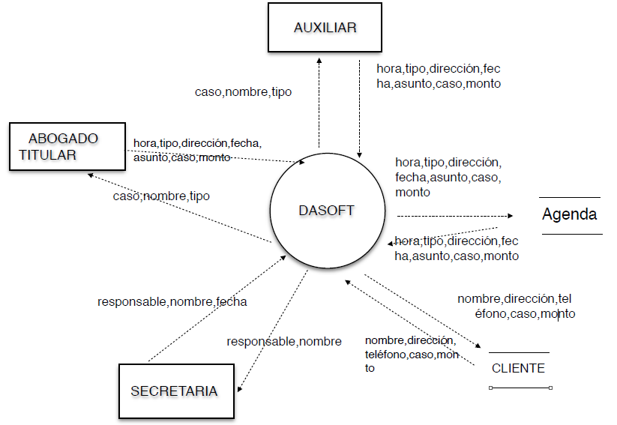

1.5.-Lista de Acontecimientos

- El abogado titular ingresa login y password
- El abogado titular consulta agenda
- El abogado titular ve casos adjudicados
- El abogado titular agrega cliente
- El abogado titular crea caso
- El abogado titular modifica estado del caso
- El abogado titular agrega cita a su agenda
- El abogado titular pospone cita en su agenda
- El abogado titular establece monto pagos
- El abogado titular solicita pago
- El abogado titular consulta pagos realizados
- El abogado titular crea agenda cada inicio de año
- El auxiliar ingresa login y password
- El auxiliar consulta agenda
- El auxiliar agrega citas a su agenda
- El auxiliar pospone cita en su agenda
- El auxiliar consulta estado de casos
- El auxiliar modifica estado del caso
- El auxiliar crea agenda cada inicio de año
- La secretaria ingresa login y password
- La secretaria consulta agenda de abogados
- La secretaria modifica agenda (abogados y auxiliar)
- La secretaria agrega cita en agenda
- La secretaria pospone cita
- La secretaria consulta información cliente
- La secretaria administra pagos del despacho (Luz, agua y teléfono)
1.6.-Modelo de datos (diagrama E-R)
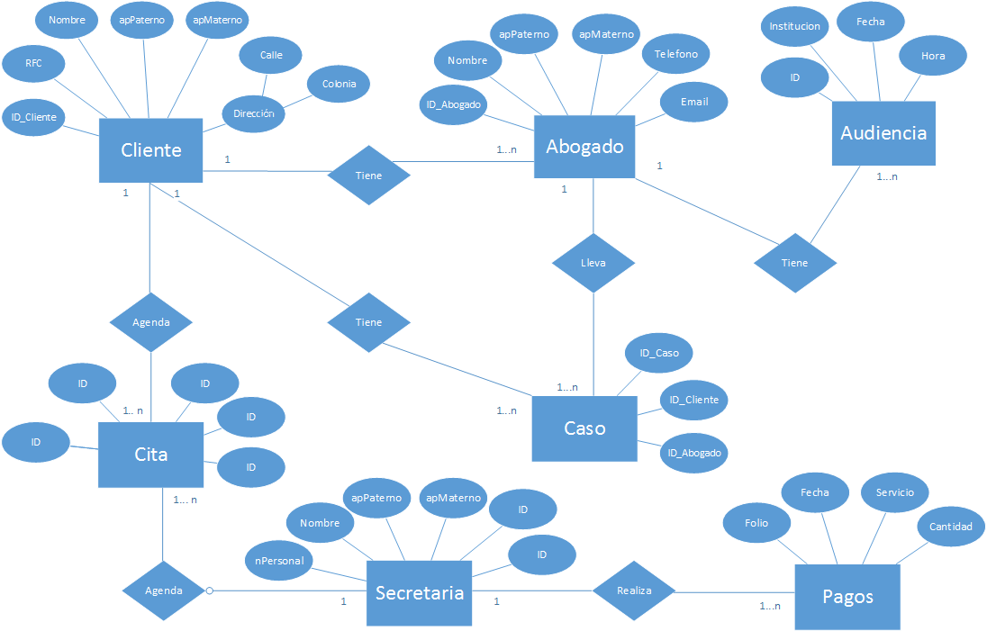

1.8.- Diccionario de datos
En la siguiente tabla se muestra la definición de todos los datos del sistema, utilizando la notación de la tabla II para la composición datos:

Tabla 1 Notación para la definición de datos
+ | y
() | Optativo (puede estar presente o ausente)
{} | Iteración
[] | Seleccionar una de varias alternativas
** | Comentario
@ | Identificador (campo clave) para un almacén
| | Separa opciones alternativas en la construcción

Tabla 2 Diccionario de datos
Cliente
Dato | Descripción | Tipo | Longitud | Composición
@Idct | Identificador unico del cliente | Numerico | 09 | Digítos
RFC | Registro Federal del Consumidor | Alfanumerico |  | Digítos+Letras
Nombre | Nombre del cliente | Letras |  | Letras
Apaterno | Apellido paterno del cliente | Letras |  | Letras
()Amaterno | Apellido materno del cliente | Letras |  | Letras
Dirección | Domicilio del cliente | Calle+Colonia |  | Letras
Calle | Calle en la que vive el cliente | Alfanumerico |  | Letras
Colonia | Colonia donde vive el cliente | Letras |  | Letras
Secretaria
@Matricula | Identificador unico del cliente | Alfanumerico | 09 | s+digitos
Nombre | Nombre de la secretaria | Letras |  | Letras
Apaterno | Apellido paterno  de la secretaria | Letras |  | Letras
()Amaterno | Apellido materno de la secretaria | Letras |  | Letras
email | Dirección de correo electronico | Alfanumerico |  | letras+caracterEspecial+letras
carrera | Carrera de la secretaria | Letras |  | Letras
Pagos
@folio | Llave unica de pago | Numerico |  | Digitos
fecha | Fecha en la que se realizo el pago | Date | 10 | digito+digito+-+digito+digito+-+digito+digito+digito+digito
Servicio | Descripción del servicio solicitado por el cliente | Letras |  | Letras
Cantidad | Monto del pago realizado | Numerico |  | Digitos
Cita
@Folio | Identificador unico de la cita | Numerico |  | Digitos
Idcte | Identificador unico del cliente | Numerico | 09 | Digítos
Hora | Hora de la cita | Time | 05 | Hora
fecha | Fecha de la cita | Date | 10 | digito+digito+-+digito+digito+-+digito+digito+digito+digito
IdAbog | Identificador unico del abogado | Numerico | 2 | digito+digito
Caso
@exp | Identificador unico del caso | Numerico | 10 | Digítos
idcte | Identificador unico del cliente | Numerico | 09 | Digítos
idAbog | Identificador unico del abogado | Numerico | 2 | digito+digito
Abogado
@IdAbog | Identificador unico del abogado | Numerico | 2 | digito+digito
Nombre | Nombre del abogado | Letras |  | Letras
Apat | Apellido paterno  del abogado | Letras |  | Letras
Amat | Apellido materno del abogado | Letras |  | Letras
Tel | Telefono del abogado | Numerico | 10 | Digítos
Email | Dirección de correo electronico | Alfanumerico |  | letras+caracterEspecial+letras
Audiencias
@ID
Fecha | Fecha de la audiencia | Date | 10 | digito+digito+-+digito+digito+-+digito+digito+digito+digito
Institucion
Hora | Hora de la audiencia | Time | 05 | Hora
Letras | Composición de las letras | Letra |  | Letra+Letra+..nLetras
Letra | Caracteres aceptados | Char | 1 | [A-Z&&a-z]
Digitos | Grupo de mas de un digito | Numerico |  | Digito+Digito+...n
Digito | Entero | Entero | 1 | [0-9]
CaracterEspecial | Caracteres especiales aceptados | Char | 1 | [!”#$%/()=?@?¡\:;.,_-<>]
Hora | Composicion de hora | Time | 5 | Hora+:+minutos
Minutos | Minutos | Entero | 2 | Digito 7<0 +digito
Hora | Hora | Entero | 2 | Digito 3<0 +digito

1.9.-Modelo de procesos
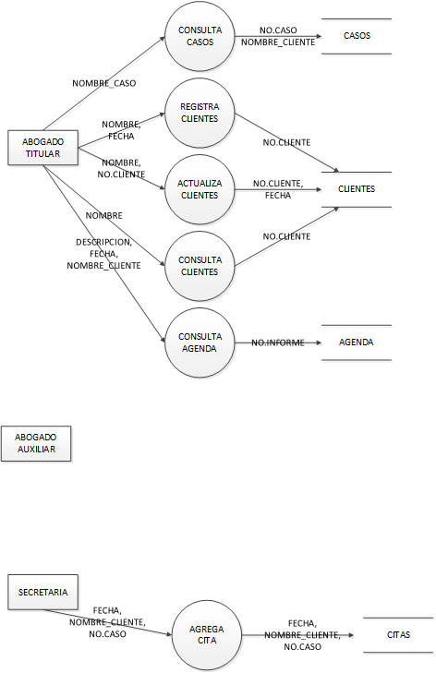

1.10 Prototipo rápido de la interfaz

Este solo es un prototipo, que simula a grandes rasgoz la interfaz, no es la version final de como quedaran las pantallas ni mucho menos el manual de usuario, solo se busca verificar que cumpla con los requerimietos necesarios para el despacho.
Esta es la ventana princinpal de acceso al sistema, te da la opcion de elegir el tipo de usuario e iniciar secion, el usuario debe existir y pertenecer al rol que eligio para poder accesar en caso contrario no prodra ingresar.

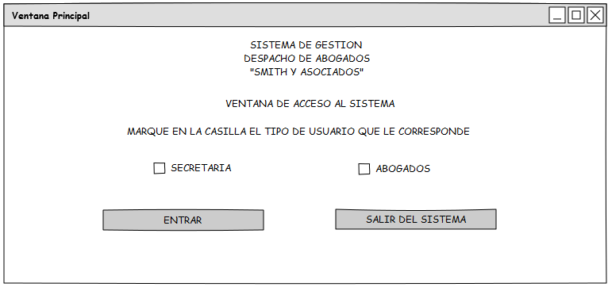

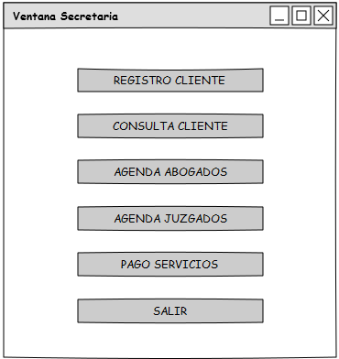
Este es el menu que se le mostrara a la secretaria Este el menu con el que contara la secretaria, para mas detalles ir al anexo Hito:prototipo rapido

1.13 diagrama de casos de uso.

Este diagrama reprecenta las actividades que cada uno de los usuario puede realizar dentro del sistema.
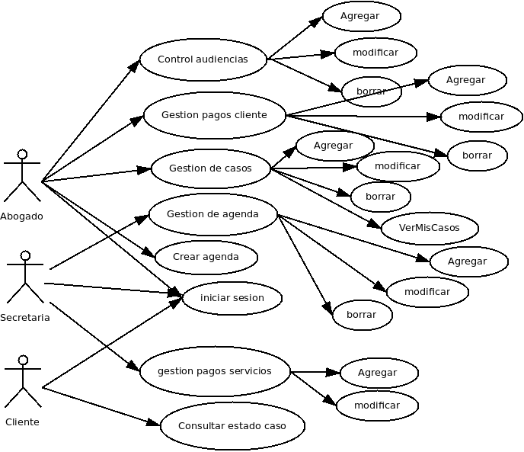
1.14 Casos de uso

A continuación se mostrara la descripción de cada uno de los casos de usos expuestos en los diagramas, en esta descripción se narra cómo será el proceso para realizar cada una de las actividades expuestas en el diagrama de casos de uso.

Nombre: | Inicio de sesión
Autor: | Carlos Humberto Romero Callejas
Fecha: | 30/10/2014
Descripción: El usuario entra al sistema Dasoft en línea del despacho de abogados si tiene una contraseña y usuario validos
Actores: Usuario de sistema sin logeo.
Precondiciones: El usuario debe haberse registrado con un empleado.
Ingresar la dirección URL del sistema en el navegador web
- Flujo normal:
- El usuario ingresa su nombre de usuario y contraseña en el sistema
- El sistema valida que los campos sean correctos y son aceptados.
- El sistema agrega la información de la sesión en la BD y envía un mensaje al usuario.
- El usuario tiene acceso al sistema.
Flujo Alternativo:
2. El sistema valida que los campos sean correctos y no los acepta.
5. El sistema envía mensaje de “Usuario invalido”
Poscondiciones:
El usuario tiene acceso a las propiedades que sus características permiten.

Nombre: | Agregar casos (Gestion de casos)
Autor: | Carlos Humberto Romero Callejas
Fecha: | 30/10/2014
Descripción: El usuario entra al sistema Dasoft en línea del despacho de abogados y se le permite crear un nuevo caso, se mostrara una lista de los clientes existentes y deberá elegir uno, en caso de que no exista el cliente al cual se le va a crear debe registrar el cliente para poder crear su caso.
Actores: Abogado
Precondiciones: El usuario debe estar logeado y pertenecer al rol abogado.
Dar click en la opción agregar caso
- Flujo normal:
- El usuario ingresa la información requerida en los campos mostrados en el formulario.
- El sistema valida que los campos sean correctos y son aceptados.
- El sistema agrega la información del nuevo en la BD y envía un mensaje al usuario.
- El usuario da click en aceptar y es redirigido al menú principal
Flujo Alternativo:
2. El sistema valida que los campos sean correctos y no los acepta. Muestra notificación junto a los campos en los cuales no fueron aceptados.
5. El sistema envía mensaje de “Error al guardar nuevo caso, reintentarlo nuevamente”
Poscondiciones:
El caso debe estar guardado en la bd.

Nombre: | Modificar casos (Gestion de casos)
Autor: | Carlos Humberto Romero Callejas
Fecha: | 30/10/2014
Descripción: El usuario entra al sistema Dasoft en línea del despacho de abogados y se le permite modificar los atributos de un caso existente, para esto debe poner el número de caso.
Actores: Abogado
Precondiciones: El usuario debe estar logeado y pertenecer al rol abogado.
Dar clic en la opción modificar caso
Flujo normal:
- El usuario ingresa la información requerida en los campos mostrados en el formulario y presiona ver información.
- El sistema valida que los campos sean correctos y son aceptados.
- El sistema muestra los datos referentes a ese caso, el número de caso no se permite modificar
- El usuario modifica los datos necesarios, presiona guardar.
- El sistema valida que los campos sean correctos y son aceptados
- El sistema actualiza la información en la bd y envía un mensaje al usuario.
- El usuario da clic en aceptar y es redirigido al menú principal
Flujo Alternativo:
2. El sistema valida que los campos sean correctos y no los acepta. Muestra notificación junto a los campos en los cuales no fueron aceptados.
5. El sistema valida que los campos sean correctos y no los acepta. Muestra notificación junto a los campos en los cuales no fueron aceptados.
7. Muestra mensaje “Error al actualizar inténtalo nuevamente”
Poscondiciones:
El caso debe estar guardado en la bd.

Nombre: | Eliminar casos (Gestion de casos)
Autor: | Carlos Humberto Romero Callejas
Fecha: | 05/11/2104
Descripción: El usuario entra al sistema Dasoft en línea del despacho de abogados y se le permite borrar un caso existente, para esto debe poner el número de caso , el caso será borrado logicamente.
Actores: Abogado
Precondiciones: El usuario debe estar logeado y pertenecer al rol abogado.
Dar clic en la opción borrar caso
Flujo normal:
- El usuario ingresa la información requerida en los campos mostrados en el formulario y presiona ver información.
- El sistema valida que los campos sean correctos y son aceptados.
- El sistema realiza la consulta a la bd y muestra los datos referentes a ese caso.
- El usuario presiona borrar.
- El sistema muestra mensaje de confirmación
- El sistema marca como borrado ese caso, se actualiza en la bd y envía un mensaje al usuario.
- El usuario da clic en aceptar y es redirigido al menú principal
Flujo Alternativo:
2. El sistema valida que los campos sean correctos y no los acepta. Muestra notificación junto a los campos en los cuales no fueron aceptados.
3. El sistema muestra mensaje de “Caso inexistente”
5. Es redirigido al menú principal.
7. Muestra mensaje “Error al borrar inténtalo nuevamente”
Poscondiciones:
El caso debe estar guardado en la bd.

Nombre: | Ver mis casos(Gestion de casos)
Autor: | Carlos Humberto Romero Callejas
Fecha: | 30/10/2014
Descripción: El usuario podrá visualizar sus casos en los que él es titular así como en los que es auxiliar, se le mostraran los detalles de cada caso tales como nombre caso, fecha apertura, estado actual.
Actores: Abogado
Precondiciones: El usuario debe estar logeado y pertenecer al rol abogado.
Dar clic en la opción ver mis casos.
Flujo normal:
- Elige que casos quiere ver si en los que él es titular o auxiliar
- El sistema muestra los casos de acuerdo a su elección.
Flujo Alternativo:
2. Muestra mensaje “Error al consultar”
Poscondiciones:

Diagramas de robustez

Diagrama de robustez inicio de sesión
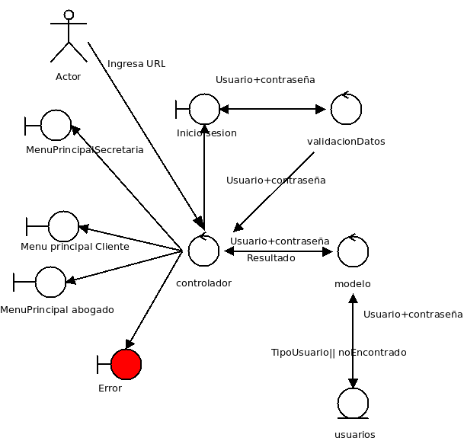
diagrama de robustez consultar casos
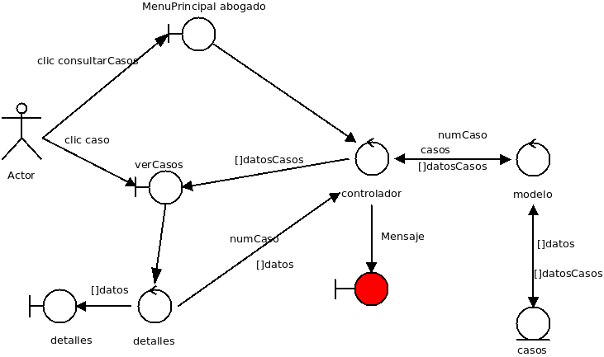

diagrama de robustez modificar caso
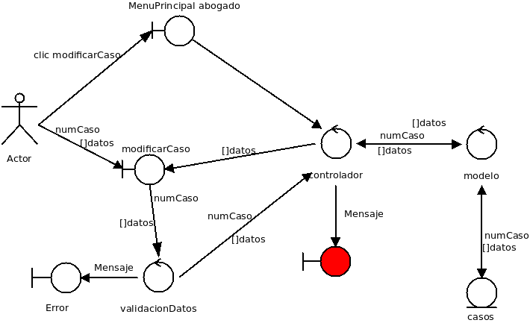

Diagrama de robustez borrar caso

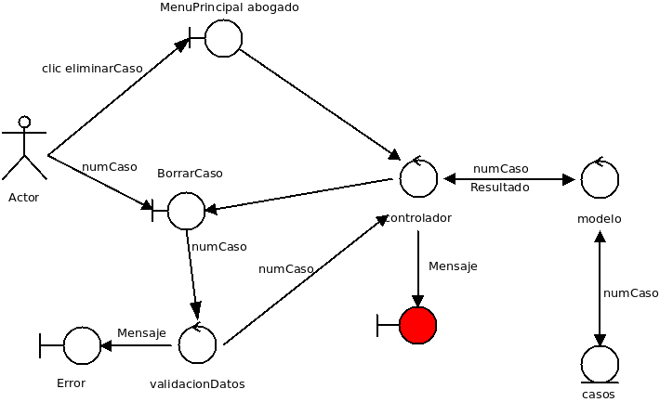
diagrama de robustez agregar caso
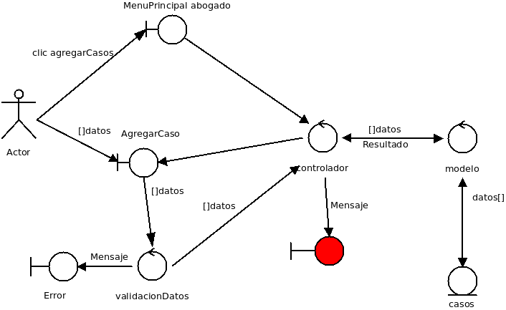
Diagramas de secuencia

Diagrama de secuencia inicio de sesión
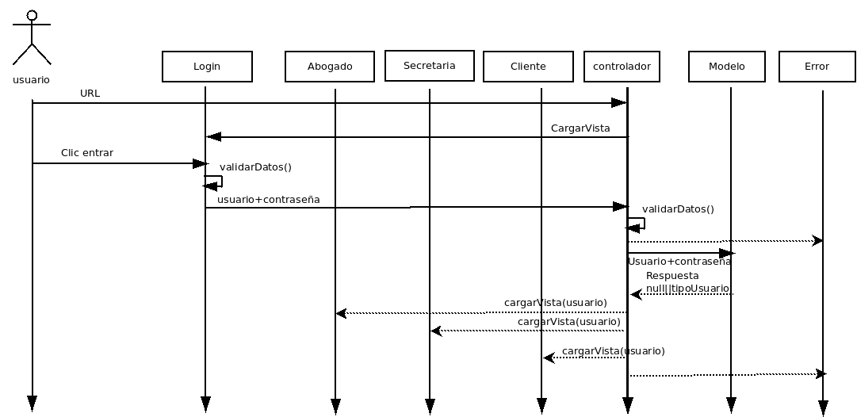

Diagrama de secuencia consultar casos
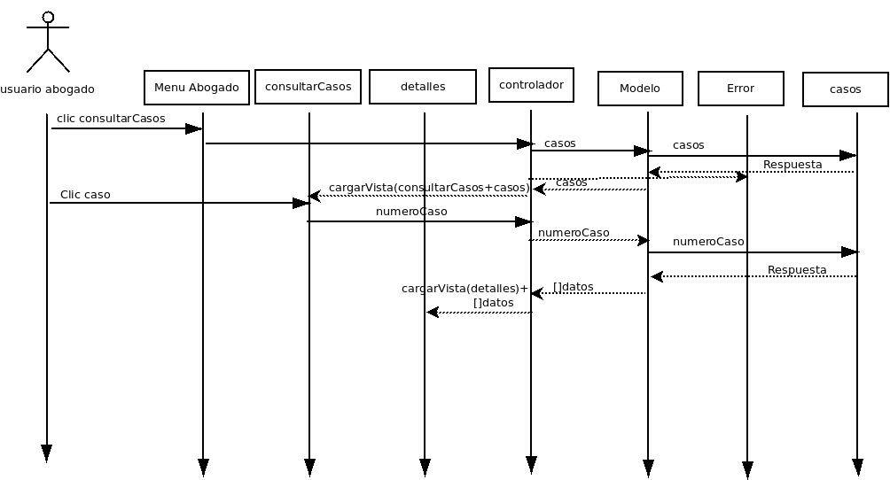
Diagrama de secuencia modificar casos
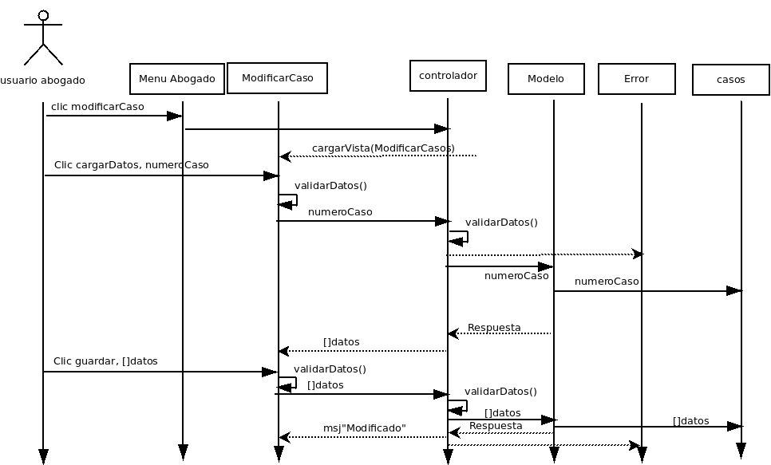
Diagrama de secuencia borrar casos
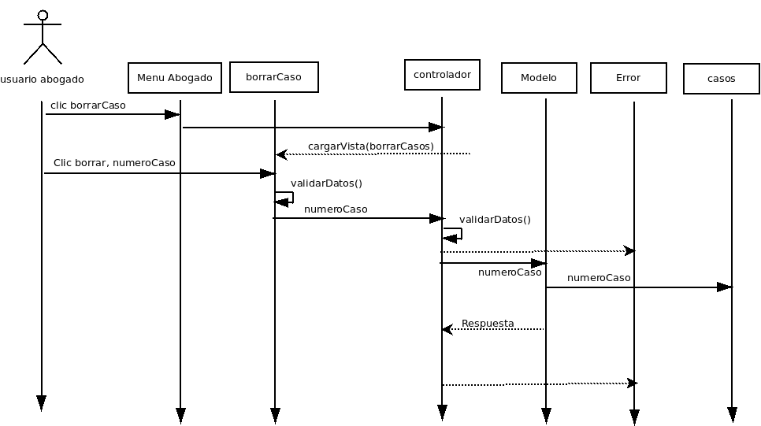
Diagrama de secuencia consultar casos

1.16 Generar diagrama relacional y crear la base de datos.
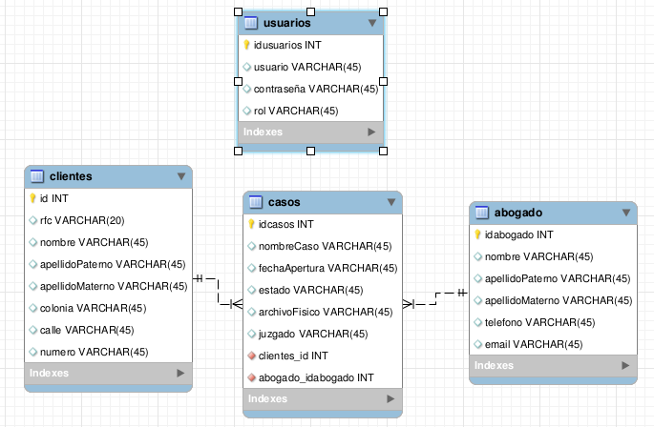
Esta es solo una parte del diagrama relacional, es lo necesario para la codificacion de los modulos de gestion de casos y gestion de clientes.
Hito: Documento de propuesta para la solucion del problema planteado.

Hito : Documento Modelo de comportamiento

Diagrama Entidad Relacion

DIAGRAMA DE FLUJO DE DATOS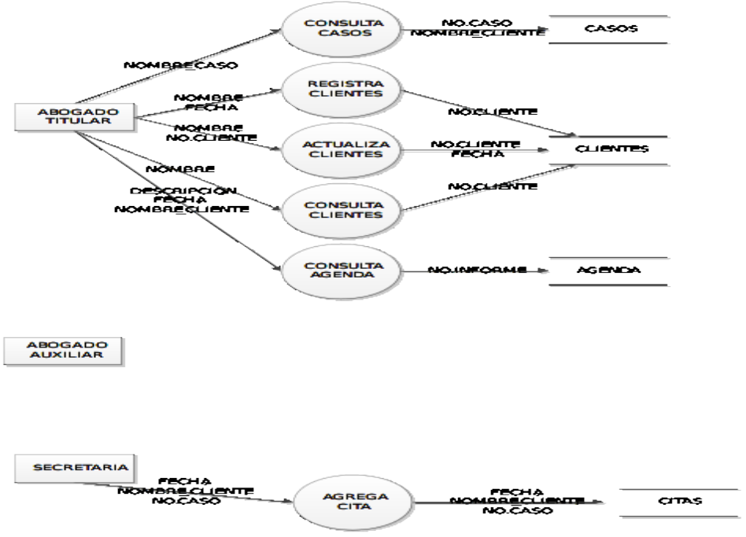

Modelo de procesadores
Nombre del proceso | Almacenes involucrados
Registrar clientes | Clientes
Registrar casos | Casos
Registrar citas | Citas
Eliminar Clientes | Clientes
Registrar audiencias | Audiencias
Consultar casos | Casos
Actualizar casos | Casos
Registrar pagos | Pagos
Registrar citas | Citas
Eliminar casos | Casos

Hito:Prototipo rapido

Ventanas del sistema de gestión del despacho de abogados “Smith y asociados”
1.- la siguiente es la ventana principal, que se muestra al momento de ejecutar la aplicación del sistema de gestión para el despacho de abogados.
En esta ventana se muestran 2 opciones para seleccionar el tipo de usuario que ingresa al sistema.
1.- la primera opción de selección es para la secretaria.
2.- la segunda opción es para el abogado titular o los abogados auxiliares.

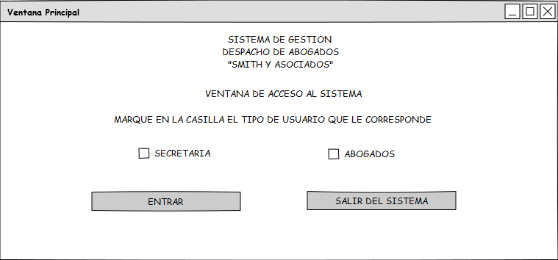

ACTIVIDADES QUE REALIZA LA SECRETARIA.
Manejo de agenda tanto para el titular del despacho como para los abogados auxiliares
Manejo de agenda de revisión de acuerdos en listas de los juzgados.
Atención a clientes vía telefónica
Seguimiento de pagos por servicios de agua, luz y teléfono del despacho.

En la siguiente ventana podemos darnos una idea de cómo se realizan las citas de los diferentes clientes con su respectivo abogado. La secretaria es la persona encargada de darles la atención a los clientes del despacho, por medio de la calendarización de citas auxiliándose para esto con la opción del registro de citas que está en nuestro sistema.

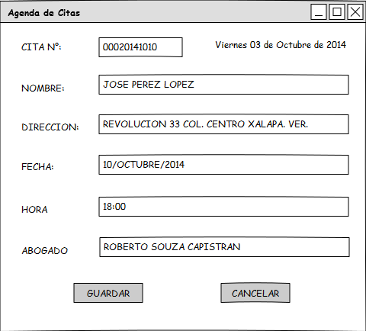

La secretaria puede consultar la lista de acuerdos de los diferentes juzgados.
Seleccionando la fecha y el juzgado para conocer el detalle de los diferentes registros.

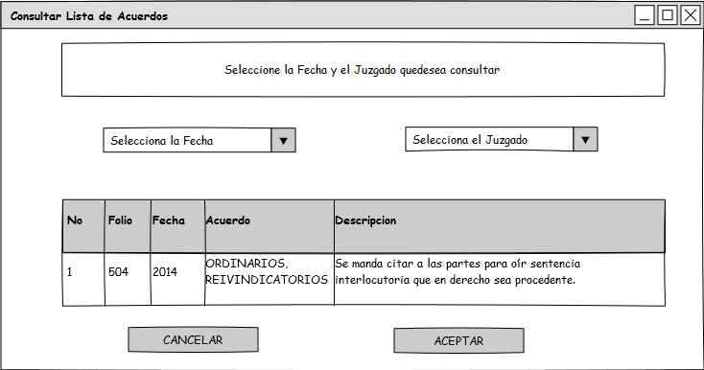

También es ella la encargada de realizar el pago de los servicios con los que cuenta el despacho de abogados “Smith y Asociados”

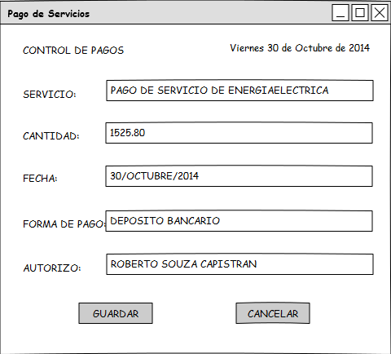

El abogado auxiliar también tendrá la opción de realizar diferentes consultas en nuestro sistema, como la revisión de la lista de acuerdos.

(esta ventara será similar a la utilizada por la secretaria para revisar la lista de acuerdos)

El abogado auxiliar puede realizar el seguimiento de los casos llevados por el despacho en cualquier momento.

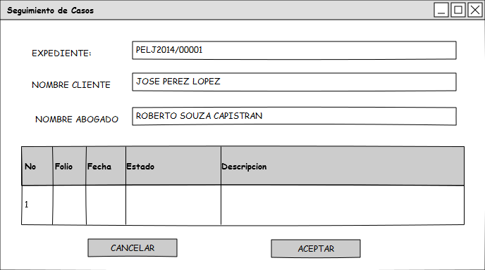

El abogado auxiliar puede ayudar en la elaboración de documentos relacionados con el caso, la atención a clientes y apertura de expedientes. En esta ventana se asocia el cliente con un número de expediente lógico.

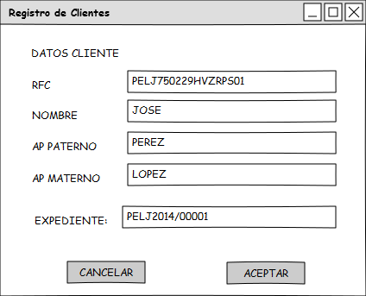

El abogado auxiliar puede utilizar la ventana de registro de citas de la secretaria para dar atención a los clientes en cuanto al control de citas.

Lecciones aprendidas
Introducción

Este proyecto consiste en el desarrollo de un sistema para el control de un despacho de abogados, el sistema debe llevar el control de diversas actividades tales como: Gestión de agenda, Control de casos, control de pago generado por los casos, consulta de casos tanto por el cliente como los abogados, control de los pagos por los servicios para el funcionamiento del lugar tales como: agua, luz, teléfono, Internet.
Existen diferentes tipos de usuarios tales como: Secretaria, abogados, cliente, dependiendo del tipo de usuario que sea serán las actividades que se le permiten realizar dentro del sistema.
Para la realización de este proyecto se contó con un equipo conformado por tres personas, los tres integrantes son estudiantes de informática en la universidad Veracruzana. Cada uno de ellos fue pieza clave para la realización de este proyecto.
La duración del proyecto es de 4 meses.
Se reconoce la gran labor realizada por los miembros del equipo para la realización de este proyecto, sus aportaciones fueron esenciales.

Anécdotas
Durante el desarrollo de este proyecto se presentaron muchas trabas para su elaboración continuación se citaran algunas de ellas.
Al comienzo del proyecto se tenia demasiada incertidumbre y ansiedad por parate del equipo, ya que se quería comenzar a programar antes de comenzar con todas las actividades relacionadas con la ingeniería de software, para resolver este inconveniente se platico en el equipo y se llego a la conciliación de que es primordial comenzar con la parte de ingeniería de software para poder tener bases solidas al momento de comenzar a codificar y así tener una idea clara de lo que se debe hacer.
Otra de las trabas fue la elección de las tecnologías a utilizar para la elaboración del proyecto ya que el equipo no cuenta con mucha experiencia en el desarrollo del software, se eligió la plataforma web ya que el equipo no tenia casi nada de conocimientos de como desarrollar para ella y debido a las condiciones del proyecto se prestaba para poder empezar a usar esas tecnologías y perder el miedo a lo nuevo.
Otra de las trabas fue la falta de tiempo por parte de los miembros del equipo ya que tenían que realizar mas actividades aparte del proyecto, para este problema no se logro encontrar una solución ya que no solo era la falta de tiempo si no también la falta de interés.

Lecciones aprendidas
Tópico | Área | Lección | Miembro del equipo
Requerimientos | Ingeniería de requerimientos | Elaborar un buen documento de requerimientos, apegarse a la metodología utilizada y validar esos requerimientos obtenidos con el cliente.  Conseguir aprobación de los mismos | Encargado de levantamiento de requerimientos
Tecnologías a implementar | IS | Documentarse sobre las tecnologias elegidas para poder justifar su eleccion para la solucion del proyecto | IS
Requerimientos | IS | Incluir un poco mas del tiempo que se piensa que se requiere para la culminacion del proyecto, esto por cualquier retraso que surga en el equipo o problema que se presente. | Lider equipo
Requerimientos | IS | Revisar los avances regularmente y retroalimentar el trabajo realizado por los miembros del equipo a fin de mejorar las actividades y las relaciones entre el equipo | Lider del equipo
 |  | Realizar platicas motivacionales con el equipo y tratar de hacerlos sentir apoyo por parte del equipo asi como hacer que se sienta parte del equipo y sus sugerencias sean tomadas en cuenta y analizadas para ver si proceden o no. | Lider del equipo
Requerimientos | IS | Analizar bien el diagrama E-R y las relaciones que se deben establecer en cada una de las entidades, analizar los datos que se deben guardar y validar con el cliente si en verdad esos son los datos que decea guardar. | Encargado de levantamiento de requerimientos
 |  | Ser rigido con las entregas y evitar realizar el trabajo que le tocaba a otro miembro del equipo | Lider del equipo

